using System;

using System.Collections.Generic;

using System.Linq;

using System.Text;

using System.Threading.Tasks;

namespace ConsoleApp2

{

class Program

{

static void Main(string[] args)

{

const int n = 6;

int[] a = new int[n] { 9, 5, -2, 5, 4, -6 };

Console.WriteLine("Массив");

for(int i=0; i<n; i++)

{

Console.Write(a[i]+"\t");

}

Console.WriteLine();

int s = 0, k = 0;

for(int i=0; i<n; i++)

{

if (a[i] > 0)

k++;

else

s += a[i];

}

Console.WriteLine("Количество положительных = " + k);

Console.WriteLine("Сумма отрицательных = " + s);

Console.ReadKey();

}

}

}

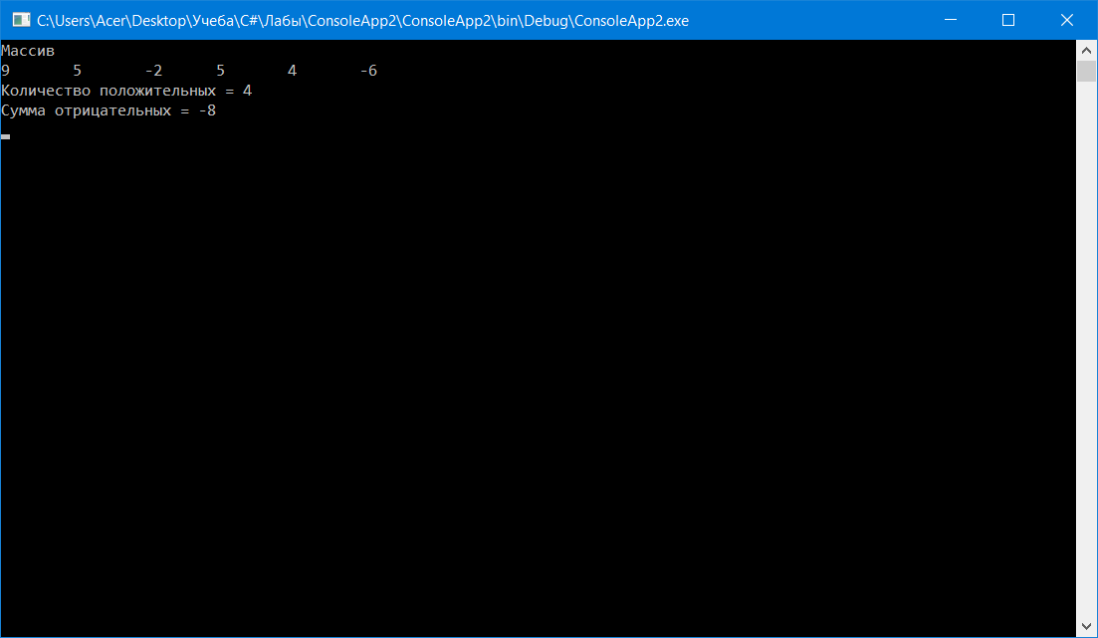

using System;

using System.Collections.Generic;

using System.Linq;

using System.Text;

using System.Threading.Tasks;

namespace lab_2

{

class Program

{

static void PrintArray(string a, int[,] mas)

{

Console.WriteLine(a);

for (int i = 0; i < mas.GetLength(0); i++)

{

for (int j = 0; j < mas.GetLength(1); j++)

Console.Write("{0} ", mas[i, j]);

Console.WriteLine();

}

}

static void Change(int[,] mas)

{

int sum = 0;

for (int i = 0; i < mas.GetLength(0); i++)

for (int j = 0; j < mas.GetLength(1); j++)

if (mas[i, j] % 2 == 0)

sum += mas[i, j];

Console.WriteLine("сума парних" + sum);

}

static void InputArray(string a, int[,] mas)

{

Console.WriteLine(a);

for (int i = 0; i < mas.GetLength(0); i++)

{

for (int j = 0; j < mas.GetLength(1); j++)

mas[i, j] = int.Parse(Console.ReadLine());

}

}

static void Main()

{

try

{

int n, m;

Console.WriteLine("Введите количество строк ");

n = int.Parse(Console.ReadLine());

Console.WriteLine("Введите количество столбцов ");

m = int.Parse(Console.ReadLine());

int[,] MyArray = new int[n, m];

InputArray("Введите массив ", MyArray);

PrintArray("Имеем масив:", MyArray);

Change(MyArray);

}

catch (FormatException)

{

Console.WriteLine("Неправильный формат ввода данных");

}

catch (OverflowException)

{

Console.WriteLine("Переполнение");

}

catch (OutOfMemoryException)

{

Console.WriteLine("Недостаточно памяти");

}

Console.ReadKey();

}

}

}

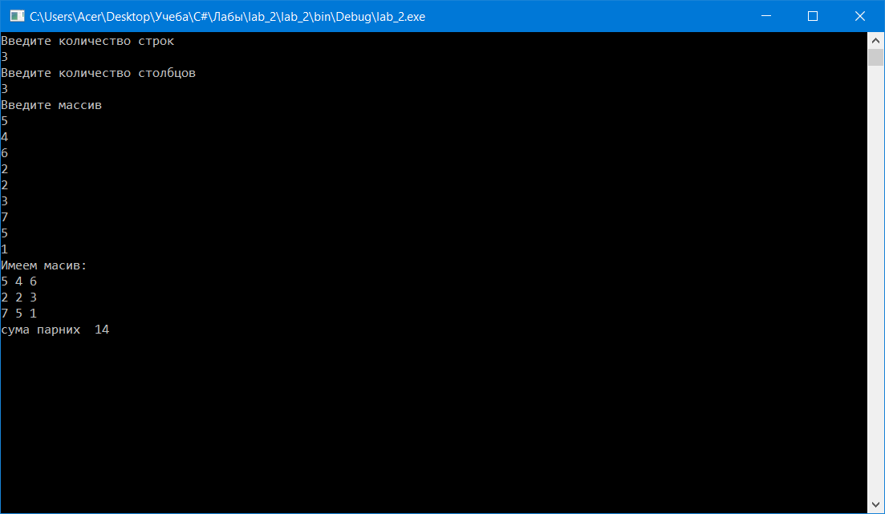

using System;

// Масиви (одновимірний масив).

namespace Arrays

{

class Program

{

static void Main()

{

int n;

Console.WriteLine("Введите количество элементов ");

n = int.Parse(Console.ReadLine());

int[] myArray = new int[n];

int i;

try

{

Console.WriteLine("Введите элементы ");

for (i = 0; i < n + 1; i++)

{

myArray[i] = int.Parse(Console.ReadLine());

}

for (i = 0; i < n; i++)

{

Console.WriteLine(myArray[i]);

}

}

catch (FormatException)

{

Console.WriteLine("Неправильный формат ввода данных");

}

catch (IndexOutOfRangeException)

{

Console.WriteLine("Выход за грани диапазона");

}

catch (OutOfMemoryException)

{

Console.WriteLine("Недостаточно памяти");

}

Console.ReadKey();

}

}

}

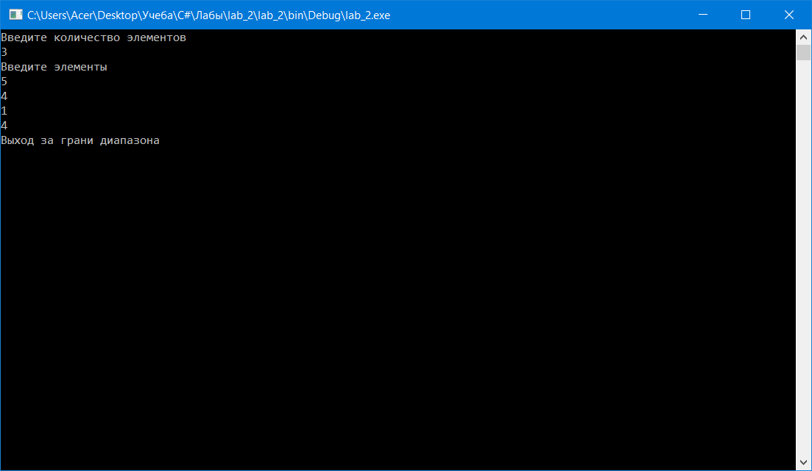

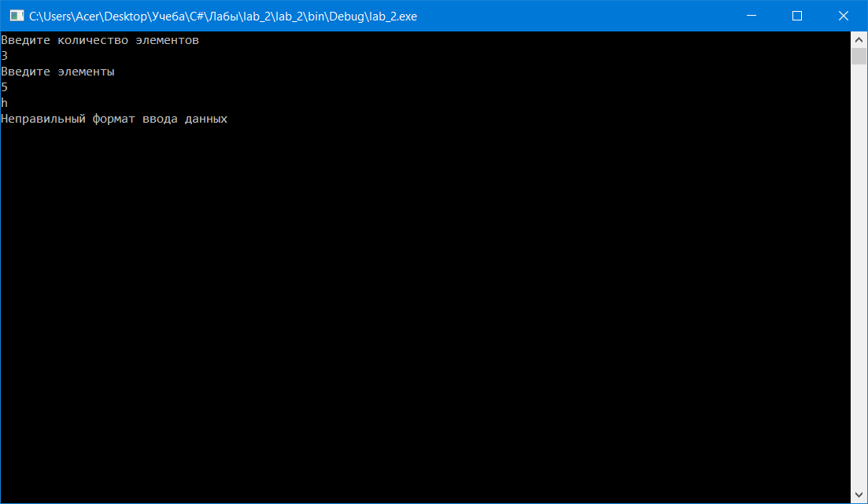

using System;

namespace Arrays

{

class Program

{

static void Main()

{

try

{

int[][] MyArray;

Console.Write("Введите количество строк: ");

int n = int.Parse(Console.ReadLine());

MyArray = new int[n][];

МakeArray(MyArray);

PrintArray("Имеем массив:", MyArray);

}

catch (FormatException)

{

Console.WriteLine("Неправильный формат ввода данных");

}

catch (OverflowException)

{

Console.WriteLine("Переполнение");

}

catch (OutOfMemoryException)

{

Console.WriteLine("Недостаточно памяти");

}

Console.ReadLine();

}

static void PrintArray(string a, int[][] mas)

{

Console.WriteLine(a);

for (int i = 0; i < mas.Length; i++)

{

for (int j = 0; j < mas[i].Length; j++)

Console.Write("{0} ",

mas[i][j]);

Console.WriteLine();

}

}

static void МakeArray(int[][] mas)

{

int j;

Console.Write("Количество элементов больше номера строки в два раза: ");

for (int i = 0; i < mas.Length; i++)

{

j = i * 2;

mas[i] = new int[j];

for (j = 0; j < i * 2; j++)

{

mas[i][j] = i + j;

}

}

}

}

}

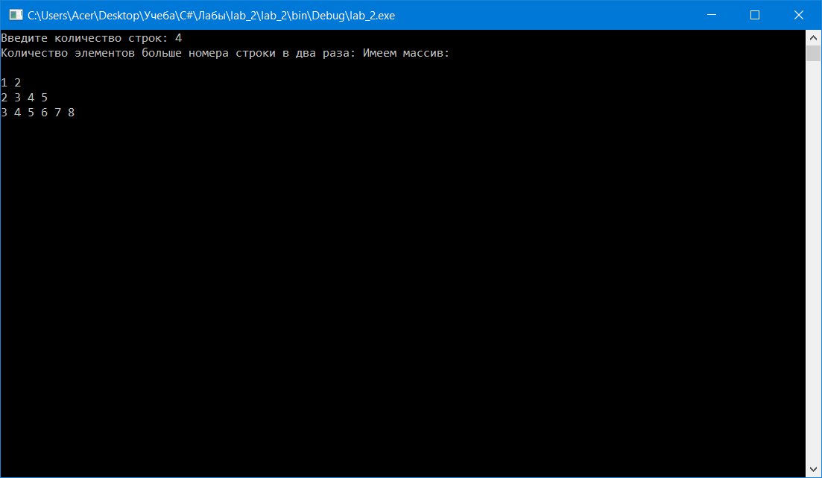

using System;

namespace Arrays

{

class Class

{

static int[] Input()

{

Console.WriteLine("Введите размерность массива");

int n = int.Parse(Console.ReadLine());

int[] a = new int[n];

for (int i = 0; i < n; ++i)

{

Console.Write("a[{0}]= ", i);

a[i] = int.Parse(Console.ReadLine());

}

return a;

}

static void Print(int[] a, int n)

{

for (int i = 0; i < n; ++i) Console.Write("{0} ", a[i]);

Console.WriteLine();

}

static void DeleteArray(int[] a, ref int n, int m)

{

for (int i = m; i < n - 1; ++i)

a[i] = a[i + 1];

--n;

}

static void Main()

{

try

{

int[] myArray = Input();

int n = myArray.Length;

Console.WriteLine("Имеем массив:");

Print(myArray, n);

Console.WriteLine("Введите номер элемента для удаления: ");

int m = int.Parse(Console.ReadLine());

DeleteArray(myArray, ref n, m-1);

Console.WriteLine("Измененный массив:");

Print(myArray, n);

}

catch (FormatException)

{

Console.WriteLine("Неправильный формат ввода данных");

}

catch (OverflowException)

{

Console.WriteLine("Переполнение");

}

catch (OutOfMemoryException)

{

Console.WriteLine("Недостаточно памяти");

}

Console.ReadLine();

}

}

}

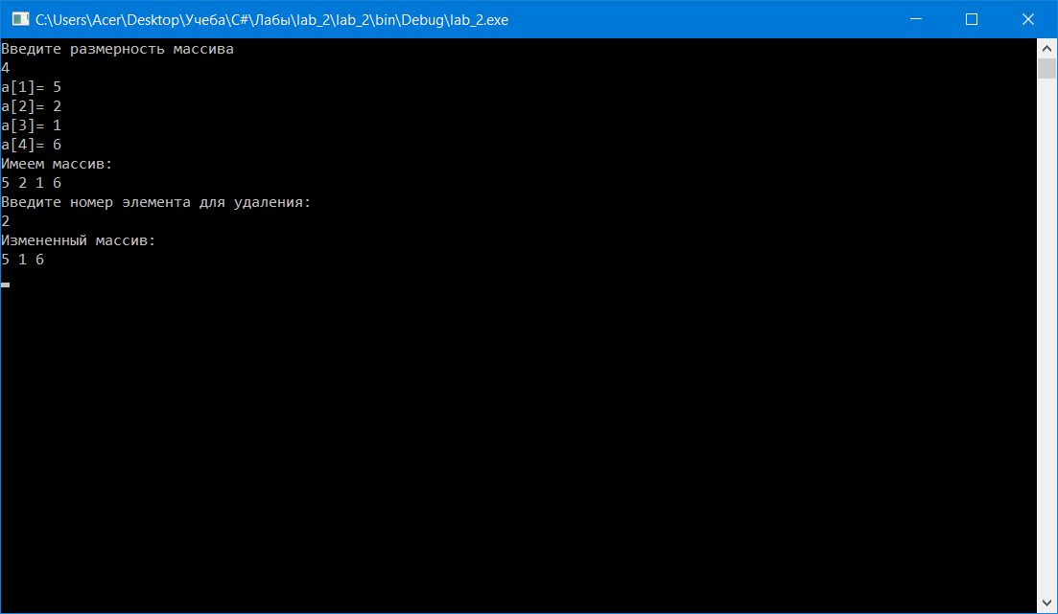

using System;

namespace Arrays

{

class Class

{

static int[,] Input(out int n, out int m)

{

Console.WriteLine("Введите размерность массива");

Console.Write("n = ");

n = int.Parse(Console.ReadLine());

Console.Write("m = ");

m = int.Parse(Console.ReadLine());

int[,] a = new int[n, m];

for (int i = 0; i < n; ++i)

for (int j = 0; j < m; ++j)

{

Console.Write("a[{0},{1}]= ", i, j);

a[i, j] = int.Parse(Console.ReadLine());

}

return a;

}

static void Print(int[,] a, int n, int m)

{

for (int i = 0; i < n; ++i, Console.WriteLine())

for (int j = 0; j < m; ++j)

Console.Write("{0,0} ", a[i, j]);

}

static void DeleteArray(int[,] a, int n, ref int m, int k)

{

for (int i = 0; i < n; ++i)

{

for (int j = k; j < m - 1; ++j)

{

a[i, j] = a[i, j + 1];

}

}

--m;

}

static void Main()

{

int n, m;

int[,] myArray = Input(out n, out m);

Console.WriteLine("Имеем массив:");

Print(myArray, n, m);

Console.WriteLine("Введите номер столбца для удаления:");

int k = int.Parse(Console.ReadLine());

DeleteArray(myArray, n, ref m, k-1);

Console.WriteLine("Измененный массив:");

Print(myArray, n, m);

Console.ReadKey();

}

}

}

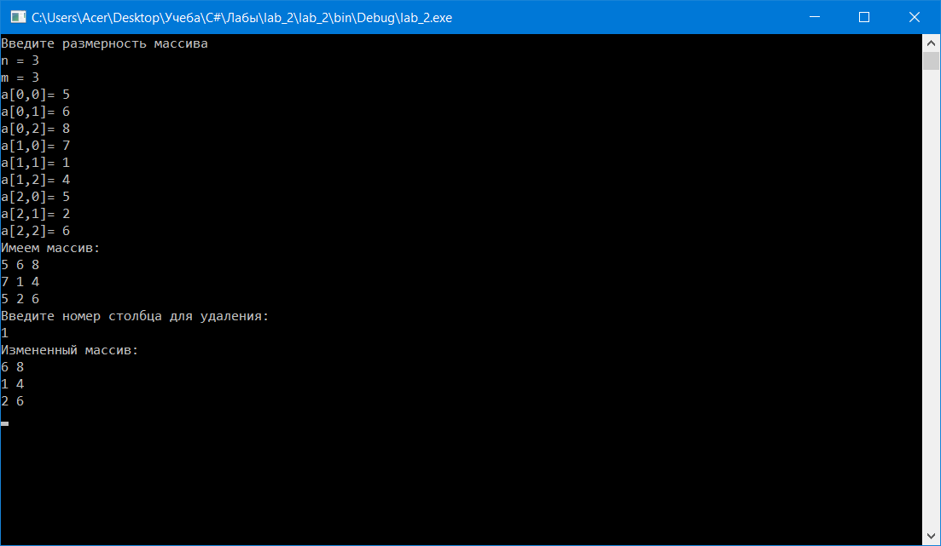

Задание 1

using System;

using System.Collections.Generic;

using System.Text;

namespace matr_vector

{

class Program

{

static void Main(string[] args)

{

int n, m;//n - amount of rows

Console.WriteLine("Введите количество строк n=");

n = int.Parse(Console.ReadLine());

Console.WriteLine("Введите количество столбцов m=");

m = int.Parse(Console.ReadLine());

double[,] x = new double[n, m];

double[] y = new double[m];

double[] z = new double[n];

for (int i = 0; i < n; i++)

for (int j = 0; j < m; j++)

{

Console.WriteLine("Введите x[{0},{1}]=", i, j);

x[i, j] = double.Parse(Console.ReadLine());

}

Console.WriteLine("Вектор");

for (int j = 0; j < m; j++)

{

Console.WriteLine("Введите y [{0}]=", j);

y[j] = double.Parse(Console.ReadLine());

}

for (int i = 0; i < n; i++)

for (int j = 0; j < m; j++)

{

z[i] += x[i, j] * y[j];

}

for (int i = 0; i < n; i++)

{

Console.WriteLine("z [{0}]= {1}", i, z[i]);

}

Console.ReadKey();

}

}

}

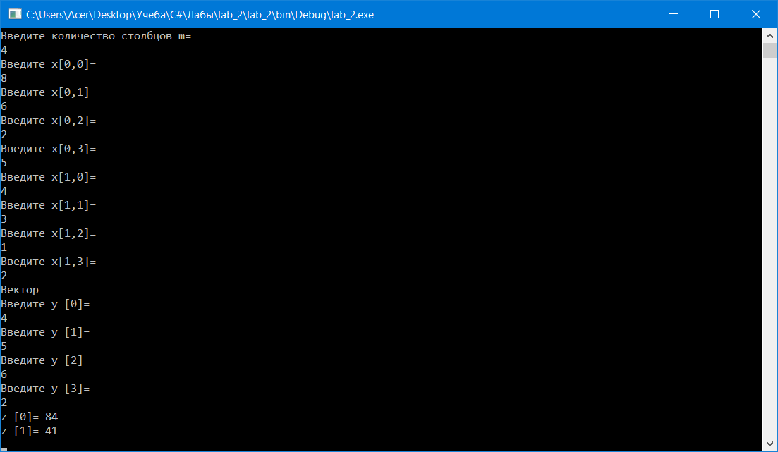

Задание 2

using System;

using System.Collections.Generic;

using System.Text;

namespace matr_vector

{

class Program

{

static void Main(string[] args)

{

int n, m;//n - amount of rows

Console.WriteLine("Введите количество строк n=");

n = int.Parse(Console.ReadLine());

Console.WriteLine("Введите количество столбцов m=");

m = int.Parse(Console.ReadLine());

double[,] x = new double[n, m];

double[] y = new double[n];

for (int i = 0; i < n; i++)

for (int j = 0; j < m; j++)

{

Console.WriteLine("Введите x[{0},{1}]=", i, j);

x[i, j] = double.Parse(Console.ReadLine());

}

for (int i = 0; i < n; i++)

{

double S = 0;

for (int j = 0; j < m; j++)

{

S += x[i, j];

}

y[i] = (double)S / m;

Console.WriteLine("Среднее арифметическое {0} = {1}", i, y[i]);

}

for (int i = 0; i < n; i++)

for (int j = 0; j < m; j++)

{

x[i, j] -= y[i];

Console.WriteLine("z[{0},{1}]= {2}", i, j, x[i, j]);

}

Console.ReadKey();

}

}

}

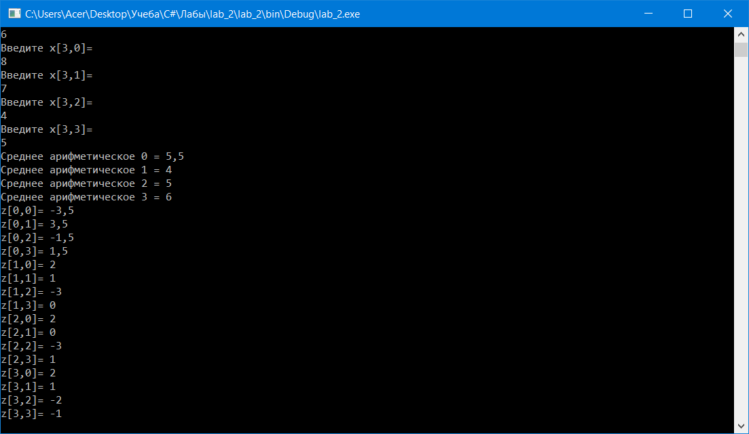

Задание 3

Ввести одновимірний масив A. Сформувати масив С, який повинен містити переставлені в зворотному порядку елементи масиву A між максимальним і передостаннім негативним елементом.

using System;

using System.Collections.Generic;

using System.Text;

namespace matr_vector

{

class Program

{

static void Main(string[] args)

{

int[] a;

int[] c;

int n;

int max, last, maxI=0, lastI=0;

Console.WriteLine("Введите количество элементов");

n = Int32.Parse(Console.ReadLine());

a = new int[n];

//Console.WriteLine("Введите количество столбцов");

// m = Int32.Parse(Console.ReadLine());

Console.WriteLine("Введитe элементы массива");

for(int i=0; i<n; i++)

{

Console.Write("a[{0}] = ", i);

a[i] = Int32.Parse(Console.ReadLine());

}

max = a[0];

for (int i = 0; i<n; i++)

{

if(a[i] > max)

{

max = a[i];

maxI = i;

}

}

Console.WriteLine();

Console.WriteLine("max = "+ max);

int k = 0;

for (int i = n-1; i >= 0; i--)

{

if(a[i] < 0)

{

k++;

}

if(k == 2)

{

last = a[i];

lastI = i;

Console.WriteLine("last = " + last);

break;

}

}

Console.WriteLine();

if(maxI < lastI)

{

for(int i = lastI-1; i > maxI; i--)

{

Console.WriteLine("c[{0}] = {1}", i, a[i]);

}

}

else

{

for (int i = maxI-1; i > lastI; i--)

{

Console.WriteLine("c[{0}] = {1}", i, a[i]);

}

}

Console.ReadKey();

}

}

}

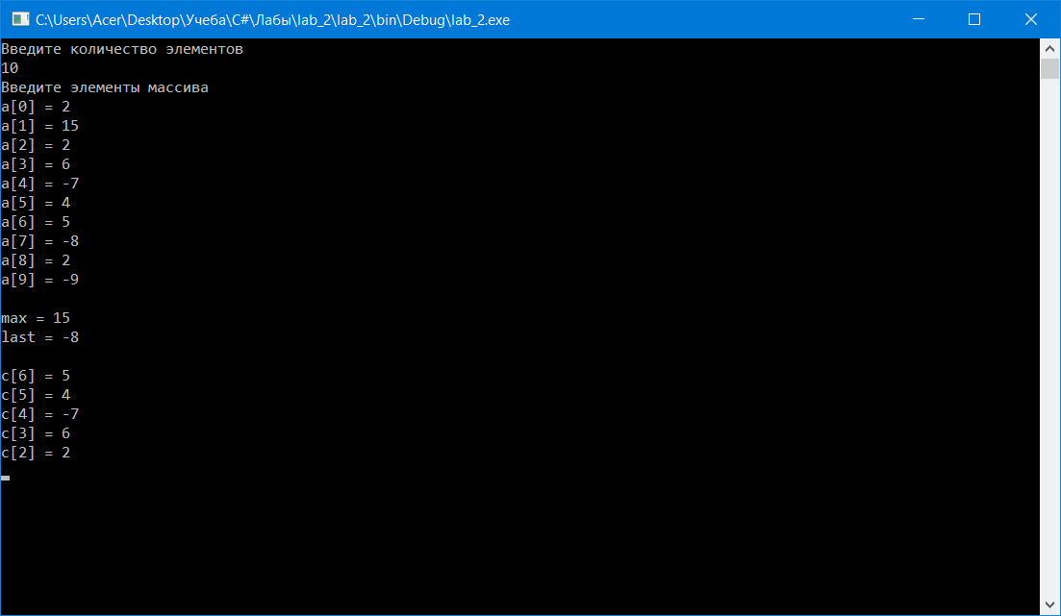

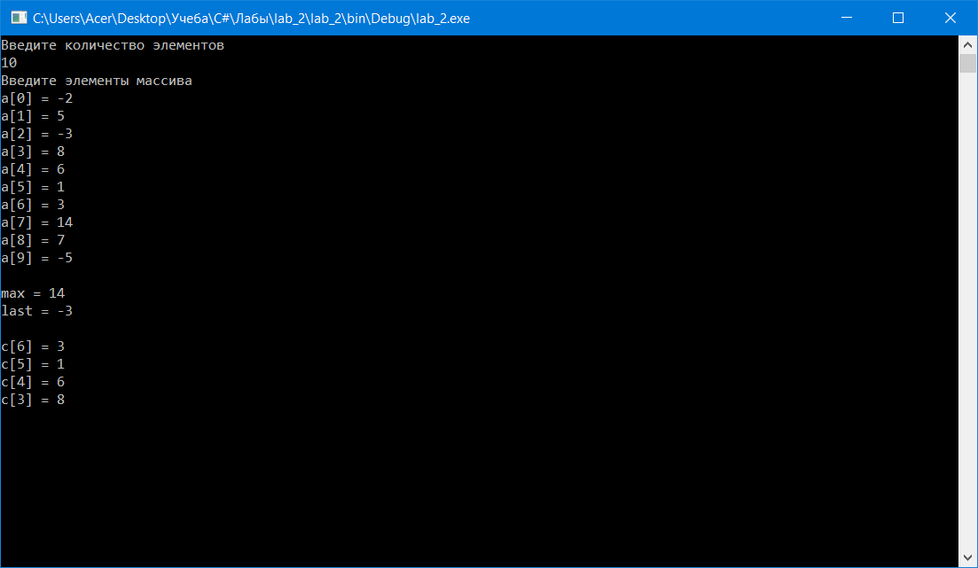

Задание 4

using System;

using System.Collections.Generic;

using System.Text;

namespace matr_vector

{

class Program

{

static void Main(string[] args)

{

double z, x;

string var;

Console.WriteLine("Введите x =");

x = double.Parse(Console.ReadLine());

Console.WriteLine("Выберите вариант: first, First, FIRST або Second, second, SECOND або Third, third, THIRD");

var = Console.ReadLine();

switch (var)

{

case "first":

case "First":

case "FIRST":

z = Math.Pow(Math.Sin(x), 2);

Console.WriteLine("Z = {0}", z);

break;

case "second":

case "Second":

case "SECOND":

if (x > 0)

{

z = Math.Pow(Math.Log(x), 2);

Console.WriteLine("Z = {0} ", z);

}

else

Console.WriteLine("Not ODZ ");

break;

case "third":

case "Third":

case "THIRD":

if (Math.Cos(x) != 0)

{

z = 1 / Math.Pow(Math.Cos(x), 3);

Console.WriteLine("Z = {0}", z);

}

else

Console.WriteLine("Not ODZ ");

break;

default:

Console.WriteLine("Не вірний варіант ");

break;

}

Console.ReadKey();

}

}

}

